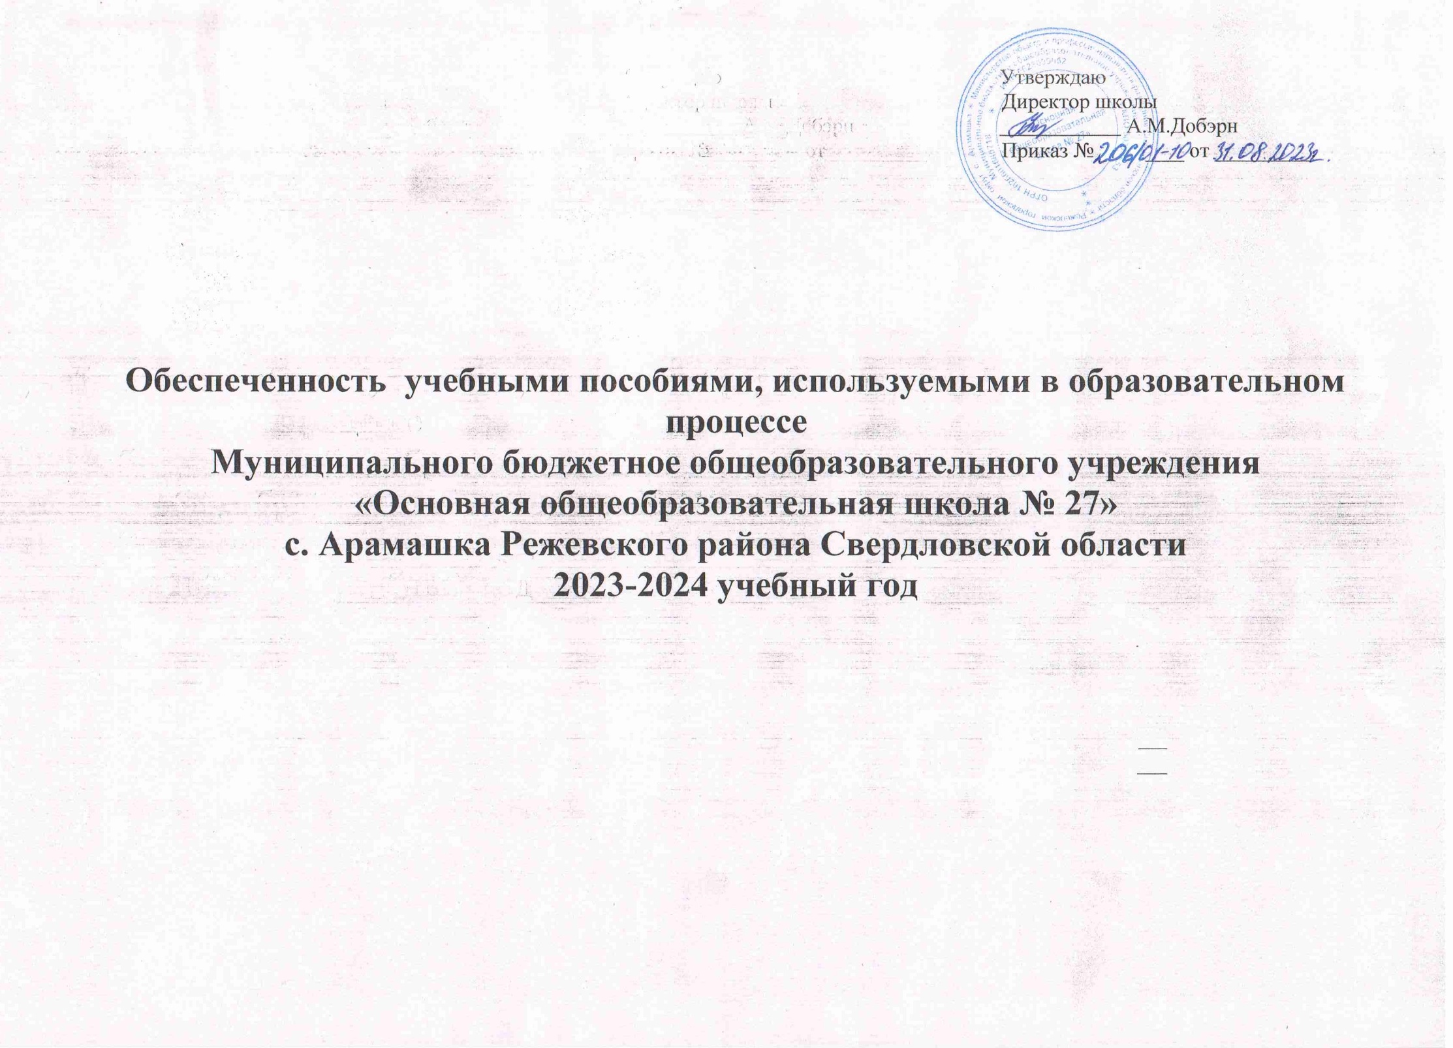



|  |
| --- |
|  |
| № п/п | Уровень, ступень образования, вид образовательной  программы (основная / дополнительная), направление  подготовки, специальность, профессия,  наименование предмета, дисциплины (модуля) в  соответствии с учебным планом | Класс | Автор, название,  издательство, год издания | К-во обучаю-щихся | | | К-во учебни-ков | % обеспеченности |
| 1 | 2 |  | 3 |  | | |  |  |
| **1**. | **Начальное общее образование**  Основная общеобразовательная программа начального общего образования. |  |  |  | | |  |  |
|  | Предметы, дисциплины (модули): |  |  |  | | |  |  |
| 1 | Русский язык | 1 | Горецкий В.Г. Прописи 1-4 часть | 13 | | | 13 | 100 |
|  | **Основное общее образование**  Основная общеобразовательная программа основного общего образования. |  |  |  | | |  |  |
|  | Предметы, дисциплины (модули): |  |  |  | | |  |  |
| 1. | История | 5 | Атлас история древнего мира- М.: Просвещение, 2019 г. | 7 | | | 7 | 100 |
| Контурные карты история древнего мира М.: Просвещение, 2020 г. | 7 | | | 7 | 100 |
| 6 | Атлас история средних веков - М.: Просвещение, 200 г. | 5 | | | 5 | 100 |
| Контурные карты история средних веков - М.: Просвещение, 2019 г. | 5 | | | 5 | 100 |
| Атлас история России - М.: Просвещение, 2020 г. | 5 | | | 5 | 100 |
| Контурные карты история России - М.: Просвещение, 2020 г. | 5 | | | 5 | 100 |
| 7 | Атлас история нового времени - М.: Просвещение, 2020 г. | 14 | | | 14 | 100 |
| Контурные карты история нового времени - М.: Просвещение, 2020 г. | 14 | | | 14 | 100 |
| Атлас история России - М.: Просвещение, 2020 г. | 14 | | | 14 | 100 |
| Контурные карты история России - М.: Просвещение, 2020 г. | 14 | | | 14 | 100 |
| 8 | Атлас история России - М.: Просвещение, 2020 г. | 10 | | | 10 | 100 |
| Контурные карты история России - М.: Просвещение, 2020 г. | 10 | | | 10 | 100 |
| Атлас Всеобщая история – М.:Просвещение, 2022 г. | 10 | | | 10 | 100 |
| Контурные карты Всеобщая история – М.:Просвещение,2022 г. | 10 | | | 10 | 100 |
| 9 | Атлас История России - М.: Просвещение, 2019 г. | 4 | | | 4 | 100 |
| Контурные карты история России - М.: Просвещение, 2020 г. | 4 | | | 4 | 100 |
| Атлас История нового времени – М.:Просвещение, 2022 г. | 4 | | | 4 | 100 |
| Контурные карты История нового времени – М.:Просвещение, 2022 г. | 4 | | | 4 | 100 |
| 2. | География | 5 | Атлас - М.: Просвещение, 2020 г. | 7 | | | 7 | 100 |
| Контурные карты - М.: Просвещение, 2020 г. | 7 | | | 7 | 100 |
| 6 | Атлас - М.: Просвещение, 2019 г. | 5 | | | 5 | 100 |
| Контурные карты - М.: Просвещение, 2020 г. | 5 | | | 5 | 100 |
| 7 | Атлас - М.: Просвещение, 2020 г. | 14 | | | 14 | 100 |
| Контурные карты - М.: Просвещение, 2020 г. | 14 | | | 14 | 100 |
| 8 | Атлас - М.: Просвещение, 2020 г. | 10 | | | 10 | 100 |
| Контурные карты - М.: Просвещение, 2020 г. | 10 | | | 10 | 100 |
| 9 | Атлас - М.: Просвещение, 2020 г. | 4 | | | 4 | 100 |
| Контурные карты - М.: Просвещение, 2020 г. | 4 | | | 4 | 100 |